apstiprinĀts
Daugavpils Bērnu un jaunatnes sporta skolas direktors

_________________I. Utināns
Daugavpilī, 2017.gada 11.augustā

DBJSS2017/68
UZAICINĀJUMS
piedalīties aptaujā par līguma piešķiršanas tiesībām
Hokeja turnīra “DAUGAVPILS CUP-2017” U-14 apbalvojumu izgatavošana

- Pasūtītājs:
Pasūtītāja nosaukums | Daugavpils Bērnu un jaunatnes sporta skola
Adrese | Kandavas iela 17a, Daugavpils, LV-5401
Reģ.Nr. | 90009242212
Kontaktpersona | Direktors Imants Utināns, tālr. 65425346, mob.29364652  e-pasts: bjssdirektors@inbox.lv

2. Iepirkuma priekšmets: Hokeja turnīra “DAUGAVPILS CUP-2017” U-14 apbalvojumu izgatavošana
3. Paredzamā līgumcena: līdz EUR 160.00 bez PVN
4. Līguma izpildes termiņš: 2017.gada 24.augusts.
5. Nosacījumi pretendenta dalībai aptaujā
5.1. Pretendent ir reģistrēts Latvijas Republikas Uzņēmumu reģistrā vai līdzvērtīgā reģistrā ārvalstīs;
5.2. Pretendentam ir pieredze tehniskajā specifikācijā minētā pakalpojuma sniegšanā;
5.3. Pretendentam ir jābūt nodrošinātai mājas lapai, lai būtu iespēja iepazīties ar preču klāstu;
5.4. Precīzs pakalpojuma apraksts ir noteiks tehniskajā specifikācijā (pielikums Nr.1).
5.5. Preces tiks iepirktas pa daļām, saskaņā ar Pasūtītāja iepriekšēju pasūtījumu (rakstisku vai mutisku), līgumā noteiktajā kārtībā. Pasūtītājam nav pienākums nopirkt visas tehniskās specifikācijās noteiktās preces. Pasūtītās preces būs jāpiegādā uz piegādātāja rēķina.
6.Pretendentu iesniedzamie dokumenti dalībai aptaujā
6.1. Pretendents sastādīts finanšu/tehniskais piedāvājums (2.pielikums)

7.Piedāvājuma izvēles kritērijs: piedāvājums, kas pilnībā atbilst prasībām;
8.Piedāvājums iesniedzams: līdz 2017.gada 14.augustam, plkst.15.00
9.Piedāvājums var iesniegt:
9.1.personīgi, vai pa pastu pēc adreses Kandavas ielā 17a, Daugavpilī (3.stāvs, kab.305)
9.2.elektroniski (e-pasts: bjssdirektors@inbox.lv)
10.Paziņojums par rezultātiem: tiks ievietota Daugavpils pilsētas domei tīmekļa vietnē www.daugavpils.lv , sadaļā “Pašvaldības iepirkumi, konkursi”

Pielikumā:
- Tehniskā specifikācija;
- Finanšu-tehniskā piedāvājuma forma.
1.pielikums

Tehniskā specifikācija
Veicamā darba uzdevumi: apbalvojumu izgatavošana un piegāde;
Pasūtījuma izpildināšana: 2017.gada 24.augusts;
Piegāde: bezmaksas
Nr.p.k. | Preces nosaukums | Apraksts | Daudzums
1. | Kausi metāla sudraba krāsā,  3 izmēri | Kausi metāla, sudraba krāsā ar zilas krāsas elementiem, augstums 36cm, 30cm, 26cm, ar krāsainu sublimācijas plāksni uz melnas marmora pamatnes 75x20mm saskaņā ar pasūtītāja pievienoto tekstu un logo, t.sk. dizains un maketēšana | 3 gab.
2. | 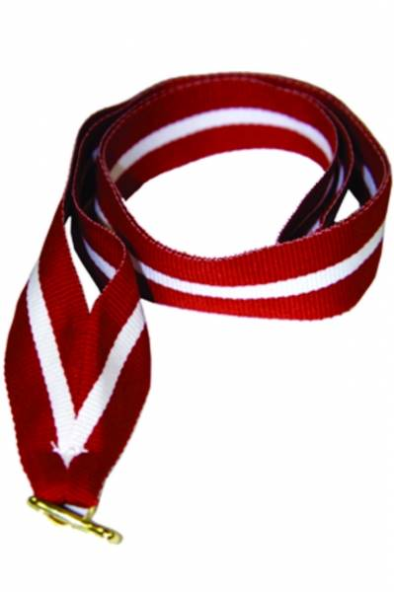Metāla medaļa zelta, sudraba, bronzas krāsā komplektā ar Latvijas karoga lentu  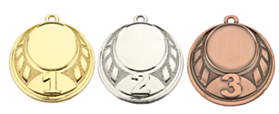 | Metāla medaļa, zelta, sudraba, bronzas krāsā, diametrs 50mm, biezums 2mm ar štancētiem 1.,2.3. cipariem, ar krāsainu sublimācijas emblēmu d25mm un reversā krāsainu PVC uzlīmi saskaņā ar pasūtītāja pievienoto tekstu un logo, t.sk. dizains un maketēšana, komplektā ar Latvijas karoga lenti, platums 11mm | 81 gab.
3. | Medaļa sudraba krāsā komplektā ar samta kastīti  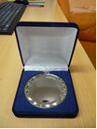 | Metāla medaļa sudraba krāsā d70mm ar krāsainu metāla sublimācijas emblēmu saskaņā ar pasūtītāja dizainu komplektā ar Latvijas karoga krāsas lenti, platums 22mm komplektā ar dāvanu kārbiņu ar samta pārklājumu, atlasa pārklājums iekšpusē un metāla krāsainu sublimācijas plāksni 8x4cm, dizaina un maketa sagatavošana saskaņā ar pasūtītāja sniegto informāciju, izmērs 140x120mm | 6 gab.
4. | Metāla dekoratīvas šķīvis ar sublimāciju un turētāju  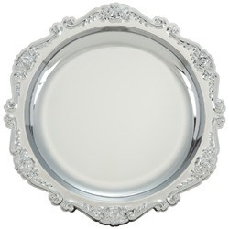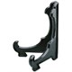 | Apaļš metāla šķīvis d180mm ar dekoratīvajiem elementiem sudraba krāsā ar krāsainu sublimācijas plāksni saskaņā ar pasūtītāja pievienoto tekstu un logo, t.sk. dizains un maketēšana komplektā ar melnu plastikāta turētāju, augstums 12cm | 2 gab.

Tehnisko specifikāciju sagatavoja
Daugavpils Bērnu un jaunatnes sporta skolas metodiķe J. Dedele

2.Pielikums

2017.gada ____._______________, Daugavpilī

FINANŠU - TEHNISKAIS PIEDĀVĀJUMS

Piedāvājam izgatavot Hokeja turnīra “DAUGAVPILS CUP-2017” U-14 apbalvojumu par šādu cenu:

Kam: | Daugavpils Bērnu un jaunatnes sporta skolai,  Kandavas iela 17a, Daugavpils, LV-5401
Pretendents
Reģ.Nr.
Adrese:
Kontaktpersona, tās tālrunis, fakss un e-pasts:
Datums:
Pretendenta Bankas rekvizīti:

n.p.k. | Pozīcija | Apraksts | Daudzums | Cena bez PVN
1. | Kausi metāla sudraba krāsā,  3 izmēri | Kausi metāla, sudraba krāsā ar zilas krāsas elementiem, augstums 36cm, 30cm, 26cm, ar krāsainu sublimācijas plāksni uz melnas marmora pamatnes 75x20mm saskaņā ar pasūtītāja pievienoto tekstu un logo, t.sk. dizains un maketēšana | 3 gab.
2. | Metāla medaļa zelta, sudraba, bronzas krāsā komplektā ar Latvijas karoga lentu | Metāla medaļa, zelta, sudraba, bronzas krāsā, diametrs 50mm, biezums 2mm ar štancētiem 1.,2.3. cipariem, ar krāsainu sublimācijas emblēmu d25mm un reversā krāsainu PVC uzlīmi saskaņā ar pasūtītāja pievienoto tekstu un logo, t.sk. dizains un maketēšana, komplektā ar Latvijas karoga lenti, platums 11mm | 81 gab.
3. | Medaļa sudraba krāsā komplektā ar samta kastīti | Metāla medaļa sudraba krāsā d70mm ar krāsainu metāla sublimācijas emblēmu saskaņā ar pasūtītāja dizainu komplektā ar Latvijas karoga krāsas lenti, platums 22mm komplektā ar dāvanu kārbiņu ar samta pārklājumu, atlasa pārklājums iekšpusē un metāla krāsainu sublimācijas plāksni 8x4cm, dizaina un maketa sagatavošana saskaņā ar pasūtītāja sniegto informāciju, izmērs 140x120mm | 6 gab.
4. | Metāla dekoratīvas šķīvis ar sublimāciju un turētāju | Apaļš metāla šķīvis d180mm ar dekoratīvajiem elementiem sudraba krāsā ar krāsainu sublimācijas plāksni saskaņā ar pasūtītāja pievienoto tekstu un logo, t.sk. dizains un maketēšana komplektā ar melnu plastikāta turētāju, augstums 12cm | 2 gab.
 |  | Kopā

3. Mēs apliecinām, kā:
- Līguma izpildes termiņš līdz 2017 gada 24.augustam;
- Nekādā veidā neesam ieinteresēti nevienā citā piedāvājumā, kas iesniegts šajā iepirkumā;
- Nav tādu apstākļu, kuri liegtu mums piedalīties iepirkumā un izpildīt tehniskās specifikācijās norādītās prasības;
- Pasūtītās preces piegādāsim uz sava rēķina.

Paraksta pretendenta vadītājs vai vadītāja pilnvarota persona:
Vārds, uzvārds, amats
Paraksts
Datums

